12.05.22 9 клас Вчитель: Балагуряк Є.Ю.

**Тема. Поняття та призначення баз даних. Системи керування базами даних**

**Після цього заняття потрібно вміти:**

* Давати означення бази даних
* Пояснювати призначення систем керування базами даних

**Повторюємо**

* Що таке інформація?
* Які є форми і способи подання інформації?
* Які ви знаєте інформаційні процеси?

**Опрацюйте інформацію**

Нині важко уявити роботу великого супермаркету, системи резервування й продажу авіаквитків, банку, морського порту, готельного комплексу тощо без використання інформаційних систем, основою яких є бази даних (БД).

**База даних —** це сховище організованої сукупності даних різного типу, які відображують стан об’єктів певної предметної галузі та зв’язки між ними.

**Предметною галуззю** називають сферу застосування конкретної БД, наприклад школа, будівельна організація, аеропорт, банк, поліклініка, супермаркет тощо.

**Об’єктом предметної галузі** є те, про кого або про що зберігаються дані в БД. Якщо предметною галуззю є, наприклад, школа, то її об’єктами можуть бути учні, вчителі, директор школи, кабінети.

Кожен об’єкт характеризується сукупністю атрибутів, або властивостей. Об’єкт УЧЕНЬ може мати такі атрибути: прізвище, ім’я, рік народження, домашня адреса, школа, клас, зріст, а об’єкт АВТОМОБІЛЬ — такі: модель, потужність двигуна, максимальна швидкість, вантажопідйомність.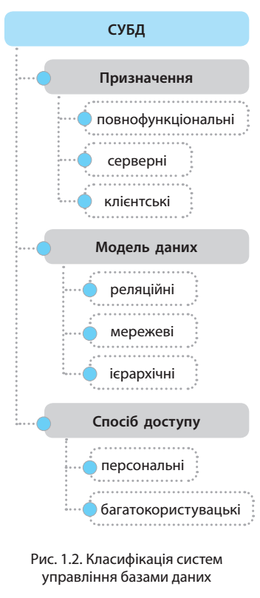

**Система управління базами даних** *—* це інструмент, призначений насамперед для створення структури БД, уведення й оновлення даних, пошуку необхідних даних та їх опрацювання за певним алгоритмом.

Оскільки до БД може звертатися велика кількість користувачів, то важливою функцією СУБД є забезпечення цілісності й безпечності даних. Окрім функцій, безпосередньо пов’язаних зі створенням і підтримкою БД, окремі СУБД виконують також функцію підтримки спеціалізованих мов програмування, що мають загальну назву «мови баз даних». Наприклад, СУБД Access 2016 підтримує мову запитів SQL. Отже, для створення якісних БД і кваліфікованої роботи з ними необхідно добре опанувати СУБД.

СУБД класифікують за багатьма **ознаками**. До найголовніших можна віднести **призначення, модель даних, спосіб доступу**.

Нині фактичним стандартом мови БД є мова SQL. Однак у деяких випадках доводиться користуватися й іншими мовами програмування, наприклад мовою VBA. Розробники БД засобами СУБД та іншими мовами програмування можуть розробляти прикладні програми, за допомогою яких користувач натисканням однієї кнопки може отримати з БД необхідні дані або опрацювати їх за певним алгоритмом.

Наприклад, обчислити суму реалізованих у супермаркеті певних товарів за добу, нарахувати заробітну платню працівникам фірми або отримати інформацію про наявність вільних місць у готелях міста Відня, що не дорожчі ніж 200 євро за добу.

Отже, взаємодія користувача з БД може здійснюватися як засобами СУБД, так і за допомогою прикладних програм.

Сучасні БД мають величезні обсяги даних і зберігаються в комп’ютерних системах на жорстких магнітних дисках. Користувач позбавлений необхідності знати тонкощі фізичного розміщення даних на них. Ця функція повністю реалізується СУБД разом з операційною системою.

Важливою функцією СУБД є також керування транзакціями. **Транзакція** — це послідовність операцій над даними, яка сприймається СУБД як єдине ціле.

Якщо всі операції з послідовності виконано успішно, то вважається, що й транзакцію завершено успішно. Усі зміни даних, виконані за цією транзакцією, вносяться в зовнішню пам’ять. Та якщо хоча б одну операцію послідовності завершено невдало, транзакція вважається невиконаною і здійснюється відкат — скасування змін у всіх даних, виконаних у процесі транзакції, та повернення БД до початкового стану виконання транзакції. Якщо в системі продажу квитків на потяг замовлення на квиток із будь-яких причин не виконано, у БД жодних змін щодо наявності квитків внесено не буде, тобто відбудеться відкат.

Ще однією важливою функцією СУБД є так звана журналізація, під якою розуміють облік уведених у БД змін. Перед виконанням потрібних змін їх вносять до спеціального журналу. У разі апаратного або програмного збою БД можна повністю відновити за допомогою архівної копії БД і журналу.

**Перегляньте відео з теми за посиланням**

<https://youtu.be/4dfxpLR2wRc>

**Завдання**

Перегляньте відео за посиланням <https://youtu.be/luiQcNReUGk> та відтворіть побачені дії. Вміст бази даних можна обрати за власним бажанням.

Посилання для перегляду надішліть вчителю на HUMAN або на електронну пошту [balag.elizaveta@gmail.com](mailto:balag.elizaveta@gmail.com)